Benvenuto!
Il 24 ottobre è fissata l'edizione 2009 dell'ormai noto Linux Day (promosso dall'Italian Linux Society http://www.linux.it/Pagina_principale), l'appuntamento obbligatorio per tutti i pinguini italiani.
Il Gruppo Utenti Linux - Pisa (GULP) www.gulp.linux.it organizza il Linux Day 2009 a Pisa, con seminari e attività all'insegna del software libero e del sistema GNU/Linux nello specifico.

Attività
L'evento si comporrà di una mattinata dedicata alle scuole medie superiori con dimostrazioni e talk per conoscere il Software Libero.
Contemporaneamente si svolgerà l'Help Desk (ossia la risoluzione di eventuali problemi di chi usa GNU/Linux) e l'install party, il momento in cui chiunque può installare GNU/Linux sulla propria macchina seguito da persone competenti (nelle proprie possibilità).
Nel pomeriggio e la sera si terranno seminari su vari argomenti inerenti al mondo del software libero e di Linux. Per maggiori informazioni visitare le apposite sezioni del sito.

Chi siamo
Il GULP è un gruppo di utenti di software libero ed in particolare del sistema operativo GNU/Linux.
Lo scopo del GULP è contribuire alla diffusione del software libero, nella convinzione che il software stesso sia un patrimonio culturale e non un mero prodotto commerciale, come molte società del settore tendono a far credere.

L'evento è libero e gratuito per chiunque

Mappa!

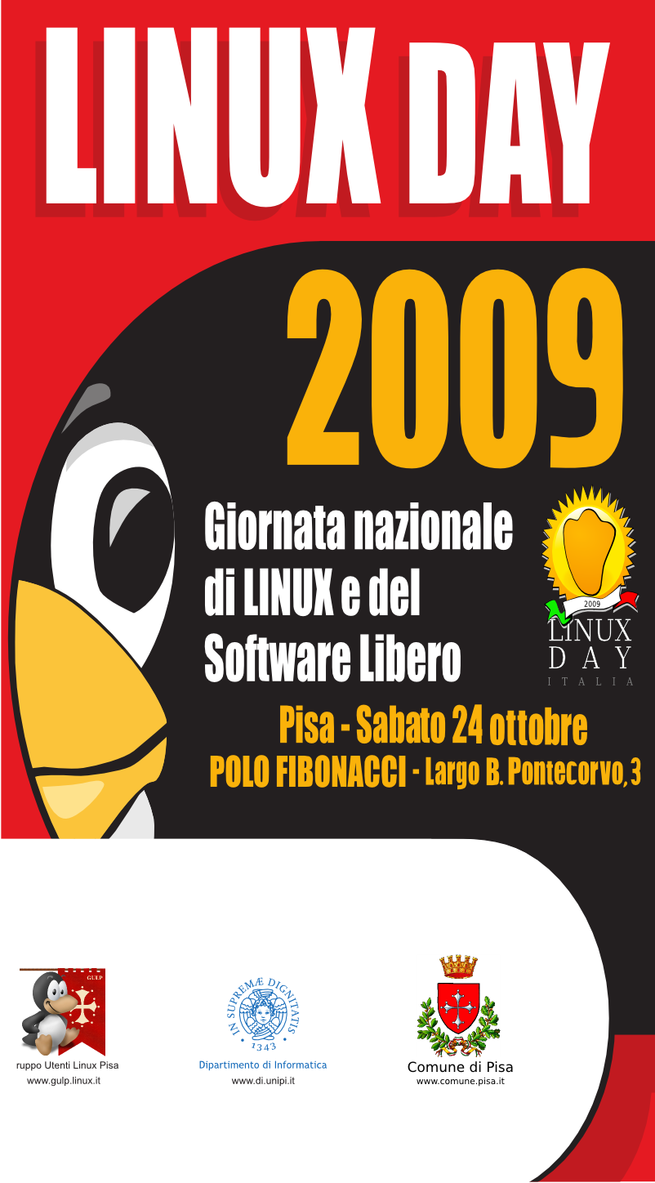
Programma

Mattina
(Rivolta alle scuole ed agli interessati)

10:00  10:10 | Saluti ed introduzione
10:10  10:30 | Giovanni Mascellani | Linux e biciclette:la filosofia del software libero
10:30  10:50 | Alessandra Santi | Primi passi nel mondo GNU/Linux
10:50  11.00 | Pausa
11:00  11.20 | Nicola Corti | Presentazione dell'ambiente desktop di Ubuntu
11:20  11:40 | Visione di Big Buck bunny  (cortometraggio libero)
11:40  12:00 | Francesco Galgani | Linux per le scuole:146 software per studiare ed insegnare

 | Help Desk e Install Party
10:00  13:00 | Potrai portare il tuo PC Desktop o il tuo portatile e noi ci installeremo GNU/Linux o risolveremo eventuali problemi alla installazione GNU/Linux già presente.  Registrazione  Per accedere a questa attività è caldamente consigliato registrarsi sul sito ufficiale Linux Day 2009 alla pagina http://linuxday2009.gulp.linux.it/?page=helpdesk. Durante la mattinata la priorità sarà data alle persone registrate.  Consigli utili  Per velocizzare i lavori e per evitare problemi ecco gli step da seguire prima di presentarsi all'Install Party:  - Verificare di avere almeno 10-20GB liberi nell'hard disk  - Deframmentare il file system (consigliato Iobit Smart Defrag)  - Salvare i dati personali

Pomeriggio
Seminari su tre tracce suddivisi in tematiche omogenee di complessità graduale e tavola rotonda

15:00 15:20 | Apertura:saluti e presentazioni

Traccia A
15:20 15:40 | Giovanni Mascellani | Linux e biciclette: la filosofia del software libero
15:40 16:20 | Jeremie Tamburini | “Facciamo Ubuntu!”
16:20 17:00 | Giovanni Mascellani | Codice libero: soltanto un programma?
17:00 17:20 | Coffee Break
17:20 18:00 | Gabriele Stilli | Tradurre Software libero

Traccia B
15:20 15:40 | Daniele Napolitano | Usiamo il wiimote su Linux!
15:40 16:20 | Free Ekanayaka | Musica, audio e Linux
16:20 17:00 | Giuseppe D'Angelo | Drawing in Qt4
17:00 17:20 | Coffee Break
17:20 17:40 | Giovanni Mascellani | I sistemi di versionamento e GIT
17:40 18:00 | Claudio Imbrenda | Kernel hacking:aggiungere il supporto per un dispositivo ARM embedded

Traccia C
15:20 15:40 | Giuseppe Augiero | Cloud computing: la nuova era delle utility
15:40 16:20 | Giuseppe Augiero  Giovanni Mascellani | Ipv6: dalla teoria alla pratica
16:20 17:00 | Federico Campoli | PostgreSQL, la soluzione libera per la gestione dei dati
17:00 17:20 | Coffee Break
17:20 18:00 | Andrea Renieri | Progetto di un sistema per la conservazione a lungo termine e a norma di legge di documenti elettronici

Tavola rotonda su "Open source, una ricchezza per il business?"
18:00 19:00 | Dibattito aperto sull'utilizzo del software libero anche in ambiente business con la partecipazione di esperti informatici fra i quali:  Dario Besseghini  Giovanni A. Cignoni  Paolo Mascellani  Maria Chiara Pievatolo  Lucio Pileggi  Moderatore: Adriano Peluso

Sera
Seminario specialistico
20:45 22:45 | Giuseppe Augiero e Alessandro Mazzarisi | Implementazione della sicurezza perimetrale e del networking geografico attraverso soluzioni Open Source: un caso di successo

